飞猪酒店房型自助上新接口
1.接口逻辑功能
1.1业务逻辑流程图：
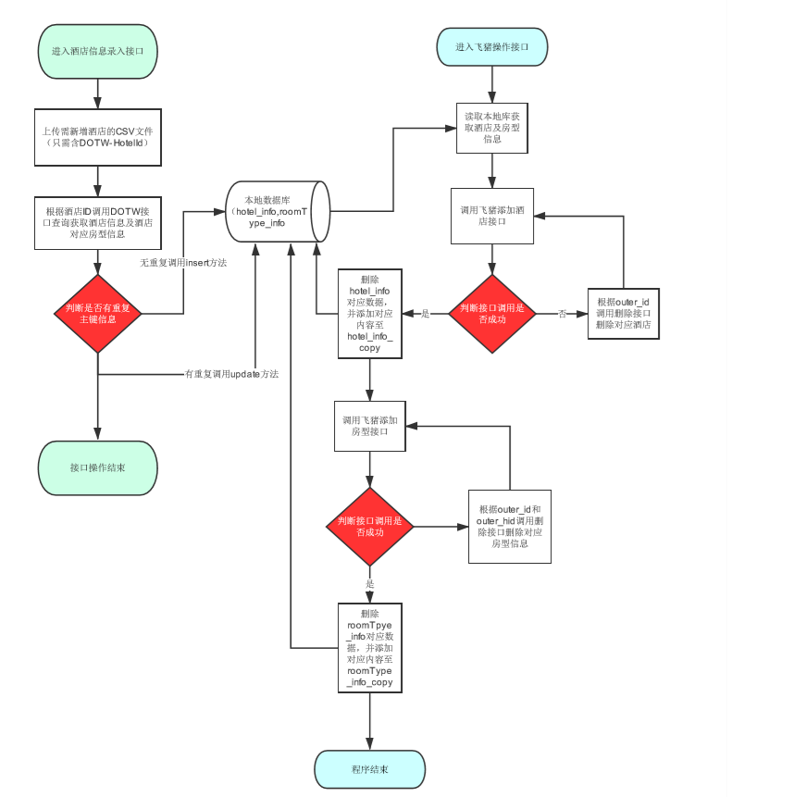

1.2 项目目录结构说明
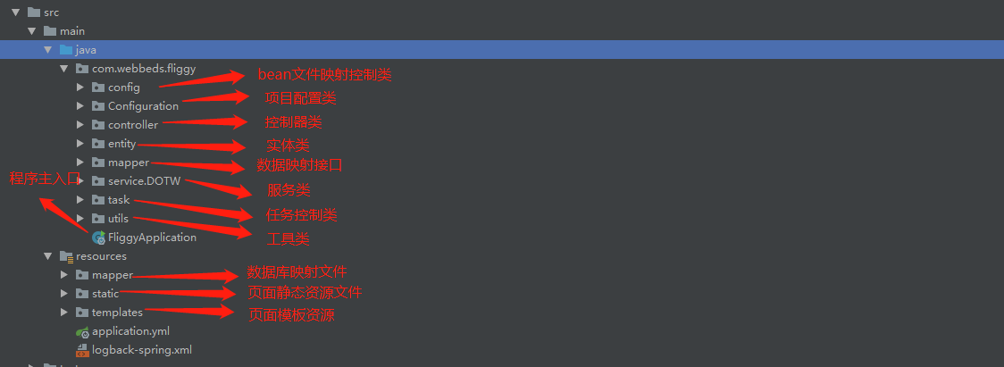

- 接口功能说明
2.1 主机域名，暂为192.168.5.110.，端口号为9090.（目前公司局域网5.xxx互相ping不通，无法正常通讯，但是连接手机热点却可以通讯，应该是路由设置了相关权限，需要宽带硬件人员协调）
2.2页面功能接口
2.2.1 /main 主界面
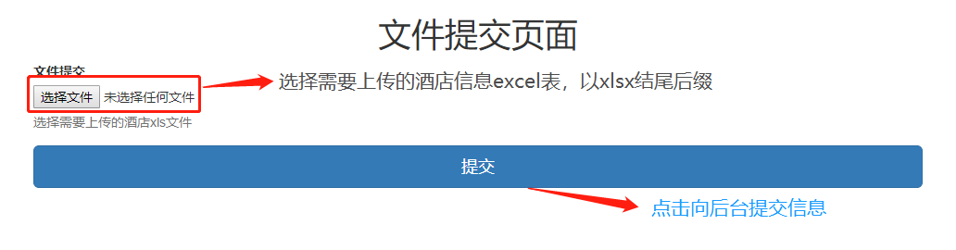
上传需要更新至飞猪后台的酒店信息，系统后台将调用后台逻辑接口fileInputMethod进行数据处理，将数据存入本地数据库中。

2.2.2 /index 酒店主数据处理页面
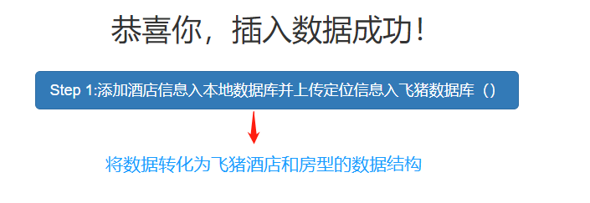
调用后台逻辑接口addHotelInfo2LocalAnd2StepTwo将原始酒店数据转化为飞猪酒店和房型的数据结构并上传地理位置信息入飞猪数据库。

2.2.3 /addHotelInfo2LocalAnd2StepTwoSuccess 飞猪酒店及房型数据处理页面

接口会上传并更新信息入飞猪本地库

2.2.4 /updateHotelIntoFliggySuccess 飞猪酒店更新查询信息
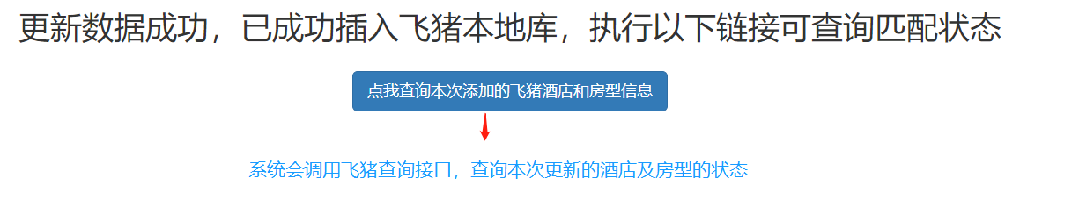
接口会返回所有本次更新的酒店和房型在飞猪本地库的状态并保存至本地硬盘

2.2.5 /searchFliggyHotelInfoSuccess 所有已添加飞猪酒店及房型信息下载页面
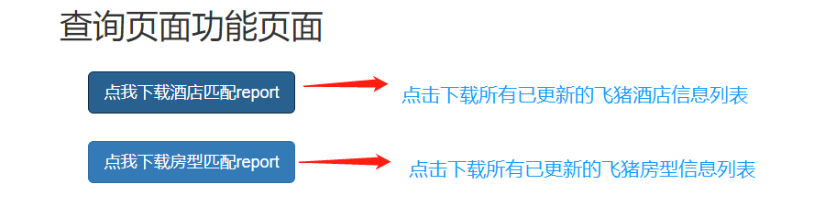
点击下载相对应的酒店和房型信息列表

2.3逻辑功能接口
2.3.1 fileInputMethod
接口功能：解析上传的excel文件转化为实体并保存入本地数据表文件

2.3.2 addHotelInfo2LocalAnd2StepTwo
接口功能：调用dotw接口使用alitrip账号获取本批次需要添加酒店的有效信息，包括酒店信息和对应酒店的房型信息并拆分成对应的酒店和房型实体保存至本地数据表
酒店信息表
酒店房型表
酒店房型分类表（超过28个字符长度的房型名分割后的房型细节表），最后上传有效经纬度和所在国家信息入飞猪本地库（后续调用接口获得飞猪城市id必要步骤）

2.3.3 updateCity
接口功能：调用飞猪城市信息下载接口获取酒店所在城市的id并保存更新本地酒店信息。

2.3.4 addHotelAndRoom
接口功能：调用飞猪房型和酒店添加接口将本地的房型和酒店信息更新至飞猪本地库，成功更新后将本地数据表的对应state信息更新为1，insertDate为实时，失败则更新state为2，error_msg为失败原因。

2.3.5 searchHotel
接口功能：调用飞猪查询酒店和房型信息接口获取更新细节信息，并将信息保存为xls文件至本地c盘。

2.3.6 delAllHotel
接口功能：调用飞猪删除接口，删除所有已更新的酒店及房型信息。

